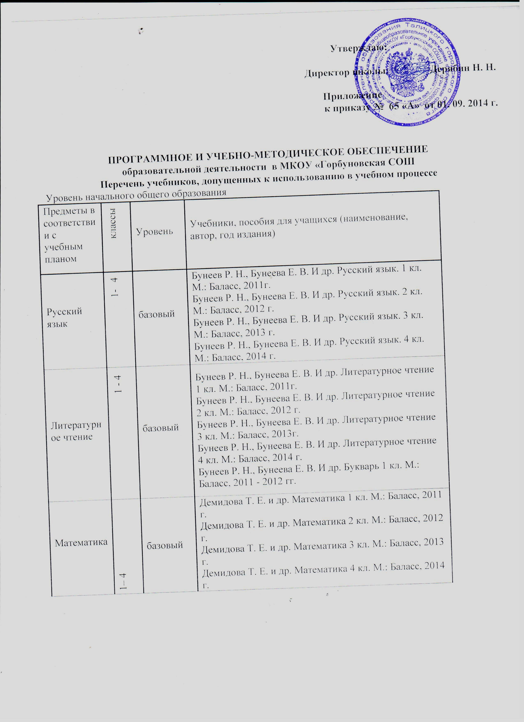

Уровень начального общего образования

|  |  |  |  |
| --- | --- | --- | --- |
| Предметы в соответствии с учебным планом | классы | Уровень | Учебники, пособия для учащихся (наименование, автор, год издания) |
| Русский язык | 1. 4 | базовый | Бунеев Р. Н., Бунеева Е. В. И др. Русский язык. 1 кл. М.: Баласс, 2011г.  Бунеев Р. Н., Бунеева Е. В. И др. Русский язык. 2 кл. М.: Баласс, 2012 г.  Бунеев Р. Н., Бунеева Е. В. И др. Русский язык. 3 кл. М.: Баласс, 2013 г.  Бунеев Р. Н., Бунеева Е. В. И др. Русский язык. 4 кл. М.: Баласс, 2014 г. |
| Литературное чтение | 1 - 4 | базовый | Бунеев Р. Н., Бунеева Е. В. И др. Литературное чтение 1 кл. М.: Баласс, 2011г.  Бунеев Р. Н., Бунеева Е. В. И др. Литературное чтение 2 кл. М.: Баласс, 2012 г.  Бунеев Р. Н., Бунеева Е. В. И др. Литературное чтение 3 кл. М.: Баласс, 2013г.  Бунеев Р. Н., Бунеева Е. В. И др. Литературное чтение 4 кл. М.: Баласс, 2014 г.  Бунеев Р. Н., Бунеева Е. В. И др. Букварь 1 кл. М.: Баласс, 2011 - 2012 гг. |
| Математика | 1– 4 | базовый | Демидова Т. Е. и др. Математика 1 кл. М.: Баласс, 2011 г.  Демидова Т. Е. и др. Математика 2 кл. М.: Баласс, 2012 г.  Демидова Т. Е. и др. Математика 3 кл. М.: Баласс, 2013 г.  Демидова Т. Е. и др. Математика 4 кл. М.: Баласс, 2014 г. |
| Информатика | 1 - 4 | базовый | Горячев А. В., Горина К. И. и др. Информатика 1 кл. М.: Баласс, 2011 г.  Горячев А. В., Горина К. И. и др. Информатика 2 кл. М.: Баласс, 2012 г.  Горячев А. В., Горина К. И. и др. Информатика 3 кл. М.: Баласс, 2013 г.  Горячев А. В., Горина К. И. и др. Информатика 4 кл. М.: Баласс, 2014 г. |
| Окружающий мир | 1 - 4 | базовый | Вахрушев А. А. и др. Окружающий мир. 1 кл. М.: Баласс, 2011 г.  Вахрушев А. А. и др. Окружающий мир. 2 кл. М.: Баласс, 2012 г.  Вахрушев А. А. и др. Окружающий мир. 3 кл. М.: Баласс, 2013 г.  Вахрушев А. А. и др. Окружающий мир. 4 кл. М.: Баласс, 2014 г. |
|  | Изобразительное искусство | 1 -4 | базовый | Куревина О. А. и др. Изобразительное искусство. 1 кл. М.: Баласс, 2011 г.  Куревина О. А. и др. Изобразительное искусство. 2 кл. М.: Баласс, 2012 г.  Куревина О. А. и др. Изобразительное искусство. 3 кл. М.: Баласс, 2013 г.  Куревина О. А. и др. Изобразительное искусство. 4 кл. М.: Баласс, 2014 г. |
| Технология | 1 - 4 | базовый | Куревина О. А., и др. Технология. 1 кл. М.: Баласс, 2011 г.  Куревина О. А., и др. Технология. 2 кл. М.: Баласс, 2012 г.  Куревина О. А., и др. Технология. 3 кл. М.: Баласс, 2013 г.  Куревина О. А., и др. Технология. 4 кл. М.: Баласс, 2014 г. |
| Музыка | 1 - 4 | базовый | Усачёв В.О. и др. Музыка. 1 кл. М.: Баласс, 2011 г.  Усачёв В.О. и др. Музыка. 2 кл. М.: Баласс, 2012 г.  Усачёв В.О. и др. Музыка. 3 кл. М.: Баласс, 2013 г.  Усачёв В.О. и др. Музыка. 4 кл. М.: Баласс, 2014 г. |
| Физическая культура | 1- 4 | базовый | Егоров Б. Б. Физическая культура. 1 кл. М.: Баласс, 2011 г.  Егоров Б. Б. Физическая культура. 2 кл. М.: Баласс, 2012 г.  Егоров Б. Б. Физическая культура. 3 кл. М.: Баласс, 2013 г.  Егоров Б. Б. Физическая культура. 4 кл. М.: Баласс, 2014 г. |
| **Уровень основного общего образования** | | | |
| 1) русский язык | 5-9 | базовый | Ладыженская Т. А., Баранов М.Т., Тростенцова Л. А. и др. Русский язык 5 кл. М.: Просвещение, 2014 г.  М. М. Разумовская, С. И. Львова и др.  Русский язык 6 кл. М.: Дрофа, 2012 г.  Разумовская М.М., С. И. Львова и др. Русский язык 7 кл. М., Дрофа. 2012 г.  Разумовская М.М., С. И. Львова и др. Русский язык 8 кл. М.: Дрофа. 2012 г.  Разумовская М.М. С. И. Львова и др. Русский язык 9 кл. М.: Дрофа, 2012 г. |
| 2) литература | 5-9 | базовый | Курдюмова Т. Ф. Литература 5 кл. в 2 – х частях М.:  Дрофа, 2011 г.  Курдюмова Т. Ф. Литература 6 кл. в 2 – х частях М.:  Дрофа, 2011 г.  Курдюмова Т. Ф. Литература 7 кл. в 2- х частях М.: Дрофа, 2012 г.  Курдюмова Т. Ф. Литература 8 кл. в 2 – х частях М.:  Дрофа, 2012 г.  Курдюмова Т. Ф. Литература 9 кл. в 2- х частях М.: Дрофа, 2012 г. |
| 3) иностран-ный язык  (английский) | 5-9 | базовый | Ваулина Ю. Е. Дули Д. Английский язык. 5 кл. Москва. Просвещение, 2013 г.  Кауфман К.И., Кауфман М. Ю. Английский язык 6 кл. Обнинск: Титул, 2012 г.  Кауфман К.И., Кауфман М. Ю.  Английский язык 7 кл. Обнинск: Титул, 2012 г.  Кауфман К.И., Кауфман М. Ю.  Английский язык 8 кл. Обнинск: Титул, 2012 г.  Кауфман К.И., Кауфман М. Ю.  Английский язык 9 кл. Обнинск: Титул, 2012 г. |
| 4) Изобрази- тельное искусство | 5-7 | базовый | Кашекова И.Э., Кашеков А.Л. Изобразительное искусство 5 кл. М.: Баласс, 2013 г.  Кашекова И.Э., Кашеков А.Л. Изобразительное искусство 6 кл. М.: Баласс, 2013 г.  Кашекова И.Э., Кашеков А.Л. Изобразительное искусство 7 кл. М.: Баласс, 2013 г. |
| 5) музыка | 5-8 | базовый | Усачева В.О., Школяр Л.В. Музыка 5 кл. М.: Вентана – Граф, 2014 г. |
| 6) алгебра | 5-9 | базовый | Виленкин Н.Я. Математика 5 кл. М.: Мнемозина, 2013 г.  Виленкин Н.Я. Математика 6 кл. М.: Мнемозина, 2013 г.  Алимов Ш.А. и др. Алгебра 7 кл. М.: Просвещение, 2011 г.  Алимов Ш.А. и др. Алгебра 8 кл. М.: Просвещение, 2012 г.  Алимов Ш.А. и др. Алгебра 9 кл. М.: Просвещение, 2012 г. |
| 7) геометрия | 7-9 | базовый | Атанасян Л.С. Геометрия 7-9 кл. М. Просвещение, 2010 г. |
| 8) информати- ка и ИКТ | 5-9 | базовый | Босова Л. Л., Босова А. Ю. Информатика 5 кл. М.: Бином, 2013 г.  Босова Л. Л., Босова А. Ю. Информатика 6 кл. М.: Бином, 2013 г.  Босова Л. Л., Босова А. Ю. Информатика 7 кл. М.: Бином, 2013 г.  Босова Л. Л., Босова А. Ю. Информатика 8 кл. М.: Бином, 2013 г.  Семакин И. Г. Информатика и ИКТ 9 кл. М.: Бином, 2012 г. |
| 9) физика | 7-9 | базовый | Перышкин А.В. Физика 7 кл. М.:  Дрофа, 2013 г.  Перышкин А.В. Физика 8 кл. М.: Дрофа, 2013 г.  Перышкин А.В. Физика 9 кл. М.: Дрофа, 2014 г. |
| 10) химия | 8-9 | базовый | Габриелян О.С. Химия 8 кл. М.: Дрофа, 2011 г.  Габриелян О.С. Химия 9 кл. М.: Дрофа, 2011 г. |
| 11) биология | 6-9 | базовый | Сухова Т. С., Строганов В. И. Биология 5 кл. М.: Вентана – Граф 2014 г.  Пономарёва И.Н. и др. Биология 6 кл. М., Вентана-Граф, 2010 г.  Константинов В.М. и др. Биология 7 кл. М.: Вентана – Граф, 2011 г.  Драгомилов А.Г, Маш Р. Д. и др. Биология. Человек. 8 кл М.: Вентана – Граф, 2013 г.  Пономарёва И.Н. и др. Биология. 9 кл. М. Вентана - Граф, 2013 г. |
| 12) история | 5-9 | базовый | Михайловский Ф. А. Всеобщая история. История Древнего мира 5 кл. М.: Русское слово, 2013 г.  Агибалова Е.В., Донской Г. М. История средних веков 6 кл. М.: Просвещение 2010 г.  Данилов А.А., Косулина Л. Г. История России 6 кл., М.: Просвещение 2011 г.  Юдовская А.Я. и др. Всеобщая история. 7 кл. М.: Просвещение 2011 г.  Данилов А.А., Косулина Л. Г. История России 7 кл. М.: Просвещение. 2011 г.  Данилов А.А., Косулина Л. Г. История России 19 в. 8 кл. М.: Просвещение 2013 г.  Юдовская А.Я. и др. Всеобщая история 8 кл. М.: Просвещение. 2010 г.  Данилов А.А., Косулина Л. Г., Брандт М. Ю. История России 20 в. 9 кл. М.: Просвещение 2013 г. |
| 13) обществознание | 5-9 | базовый | Боголюбов Л. Н., Иванов Л. Ф. Обществознание 5 кл. М.: Просвещение, 2014 г.  Кравченко А.И., Певцова Е. А. Обществознание 6 кл. М.: Русское слово, 2012 г.  Кравченко А.И., Певцова Е. А. Обществознание 7 кл. М.: Русское слово, 2012 г.  Кравченко А.И., Певцова Е. А. Обществознание 8 кл. М.: Русское слово, 2010 г.  Кравченко А.И., Певцова Е. А. Обществознание 9 кл. М.: Русское слово, 2011 г. |
| 14) география | 5-9 | базовый | Домогацких Е. М., Введенский Э. Л., и др. География. Введение в географию. 5 кл. М.: Русское слово, 2014 г.  Герасимова Т.П. Начальный курс географии 6 кл. М.: Дрофа, 2010 г.  Коринская В.А. География материков. 7 кл. М.: Дрофа, 2011 г.  Баринова И.И. География России. 8 кл. М.: Дрофа. 2011 г.  Алексеев А. И. География: население и хоз-во России. 9 кл. М.: Просвещение. 2009 г. |
| 15) технология | 5-9 | базовый | Тищенко А. Т., Симоненко В. Д. Технология. Индустриальные технологии. 5 кл. М.: Вентана – Граф, 2014 г.  Синица Н. В., Симоненко В. Д. Технология. Технология ведения дома. 5 кл. М.: Вентана – Граф, 2014 г.  Симоненко В.Д. Технология. 6 кл. Волгоград. Учитель. 2010 г.  Сасова И.А. Технология. 7 кл. Вариант для девочек. М. Вентана - Граф. 2011 г.  Сасова И.А. Технология. 7 кл. Вариант для мальчиков. М. Вентана Граф 2011 г.  Симоненко В.Д. Технология. 8 кл. М. Вентана - Граф 2010 г.  Симоненко В.Д. Технология. 9 кл. М. Вентана – Граф . 2011 г.  Самородский П.С. Технология. 6 кл. Технический труд. М. Вентана Граф. 2010 г. |
| 16) физическая культура | 5-9 | базовый | Гурьев С. В./ под редакцией Виленского М. Я. Физическая культура 5– кл. М.: Просвещение, 2013 г.  Лях В. И., Маслов М. В. Физическая культура. 8 – 9 кл. М.: Просвещение, 2013 г. |
| 17) основы безопаснос- тижизнеде -ятельности | 5-9 | базовый | Поляков В. В. Основы безопасности жизнедеятельности. М.:Смирнов А. Т., Хренников Б. О./ Под редакцией Смирнова А. Т. Основы безопасности жизнедеятельности. 8 кл. М.: Просвещение, 2013 г. |

**Уровень среднего общего образования**

|  |  |  |  |  |
| --- | --- | --- | --- | --- |
| Предметы в соответствии с учебным планом | класс  сы | Уровень учебных программ | Спектр учебных программ | Учебники, пособия для учащихся (наименование, автор, год издания) |
| 1) русский язык | 10-11 | базовый | типовые | Гольцова Н. Г., Шамшин И. В. и др. Русский язык 10-11 кл. Москва, Русское слово, 2010 г. |
| 2)литература | 10-11 | базовый | типовые | Ионин Г. Н. и др. Русская литература 19 в. в 2-х ч. 10 кл. М. Мнемозина, 2009 г.  Кутузов А. Г. и др. Литература10кл. М.Дрофа.2010 г.  Лебедев Ю. В. Литература 10 кл. в 2 – х ч. М.: Просвещение, 2010 г.  Агеносов В. В. Литература 11 кл. в 2 – х ч. М.: Дрофа, 2009 г. |
| 3) иностранный язык | 10-11 | базовый | типовые | Афанасьева О. В., Дули Д., Михеева И. В. И др. Английский язык. 10 кл. М.: Просвещение 2013 г.  Афанасьева О. В., Дули Д., Михеева И. В. И др. Английский язык. 11 кл. М.: Просвещение 2013 г. |
| 4) алгебра и начала анализа | 10-11 | базовый | типовые | Колягин Ю.М. Алгебра и начала анализа. 10 кл. Москва. Мнемозина, 2011 г.Колягин Ю.М. Алгебра и начала анализа. 11 кл. Москва. Мнемозина, 2010 г. |
| 5) геометрия | 10-11 | базовый | типовые | Атанасян Л.С. Геометрия. 10-11 кл. Москва. Просвещение, 2011 г. |
| 6) информатика и ИКТ | 10-11 | базовый | типовые | Семакин И.Г. Информатика и ИКТ 10-11 кл. М. Бином, 2011 г. |
| 7) история | 10-11 | базовый | типовые | Сахаров А.А. История России с древнейших времен до 19 в. в 2-х ч. 10 кл. М. Русское слово, 2010 г.  Загладин Н. В., Козленко С. И. История Отечества 20 – начало 21века. 11кл. Москва. Русское слово, 2011 г.  Загладин Н. В. Всемирная история. 11 кл. М.: Русское слово, 2012 г.  Загладин Н. В. , Симония Н. А. История. Всеобщая история. 10 кл. М.: Русское слово, 2012 г. |
| 8) обществознание | 10-11 | базовый | типовые | Кравченко А.И. Обществознание. 10 кл. М.: Русское слово, 2013 г.  Кравченко А.И. Обществознание 11 кл. М.: Русское слово, 2013 г. |
| 9) география | 10-11 | базовый | типовые | Максаковский В.П. Экономическая и социальная география мира. 10 кл. М.: Просвещение. 2012 г.  Гладкий Ю.Н. Глобальная география. 11 кл. М.: Дрофа. 2008 г. |
| 10) биология | 10-11 | базовый | типовые | Пономарева И.Н. и др.Общая биология 10 кл. М.: Вентана-Граф, 2010 г.  Пономарева И.Н. и др.Общая биология 11 кл. М.: Вентана-Граф, 2013 г. |
| 11) физика | 10-11 | базовый | типовые | Касьянов В.А. Физика. 10 кл. М.: Дрофа, 2012 г.  Генденштейн Л. Э. Физика. 11 кл. М.: Илекса, 2012 г. |
| 12) химия | 10-11 | базовый | типовые | Габриелян О.С. Химия. 10 кл. М. Дрофа. 2011 г.  Габриелян О.С. Химия. 11 кл. М.: Дрофа, 2012 г. |
| 13) Физическая культура | 10-11 | базовый | типовые | Лях В. И., Зданевич А. А. Физическая культура. 10 – 11 кл. М.: Просвещение, 2013 г. |
| 14) основы безопасности жизнедеятельности | 10-11 | базовый | типовые | Латчук В.Н. и др. ОБЖ 10 кл. М.: Дрофа, 2009 г.  . |
| 15) технология | 10-11 | базовый | типовые | Симоненко В.Д. Технология. 10 кл. М.: Вентана – Граф, 2010 г.  Симоненко В.Д. Технология. 11 кл. М.: Вентана – Граф, 2011г. |
| 17) право | 10-11 | базовый | типовые | Певцова Е.А. Право в 2-х ч. 10 кл..М.: Русское слово, 2012 г.  Певцова Е.А. Право в 2-х ч. 11 кл. М.: Русское слово, 2012 г. |